Talon rakentaminen – Opettajan ohje

Kohderyhmä: 9.luokka
Esitiedot: Trigonometriset funktiot, yhtälön ratkaiseminen ja pinta-alan laskeminen
Taustalla oleva matematiikka: Trigonometria
Poikkitieteellisyys: Kyllä, matematiikka ja yhteiskuntaoppi
Ajankäyttö: noin 4 oppituntia (4x45min) + mahdollinen FABLAB-vierailu
Opetustilat: Oma luokka ja mahdollisesti FABLAB

Tavoitteet:
Projektin tavoitteena on oppia soveltamaan erityisesti trigonometriaa ja kerrata muita matematiikan osa-alueita. Lisäksi tarkoituksena on perehtyä talon rakentamista edeltäviin yhteiskunnallisiin prosesseihin sekä tutustua talojen pinta-alojen ilmoittamistapoihin. Projektin avulla oppilaat ymmärtävät matikan ja yhteiskuntaopin linkittymisen käytäntöön. Lisäksi opitaan ryhmätyö- ja työelämätaitoja.

Kuvaus projektista:
Projektista on tarkoitus koota A2-kokoinen posteri, johon tulee kaikki oppilaiden tekemät laskut, tiivistelmät ja kuvat.
Ennen projektin aloittamista
Ennen ensimmäistä oppituntia oppilaat suorittavat ennakkotehtävät itsenäisesti kotona. Opettajan on hyvä pohtia, muodostetaanko homogeeniset vai heterogeeniset ryhmät, ja saavatko opiskelijat itse valita ryhmät. Homogeenisten ryhmien etuna on se, että eriyttäminen on helpompaa.
Ensimmäinen oppitunti

Ensimmäisellä oppitunnilla jaetaan oppilaat 4-6 hengen ryhmiin. Käydään yhdessä läpi projekti- sekä arviointiohjeistus yleisellä tasolla. Oppilaat suunnittelevat yhdessä työnjakoa ja aloittavat tehtävien kohtia 2 ja 3. Jos kohdat 2 ja 3 jäävät kesken, niiden viimeistely tulee kotiläksyksi.

Opettaja voi antaa asiakirjoihin vinkeiksi esimerkiksi seuraavat nettisivut. Monien kaupunkien sivuilta löytyy kaupunkikohtaisia tietoja rakennusvalvonnasta ja rakennuksien luvista.

Linkkejä rakentamisen lupiin:
https://www.sakyla.fi/ymparisto/rakennusvalvonta/luvat/
https://www.tampere.fi/asuminen-ja-ymparisto/rakentaminen/rakennusvalvonta/rakentamiseen-tarvittavat-luvat/rakennuslupa.html
Toinen ja kolmas oppitunti

Aloitetaan talon suunnittelu. Oppilaat työskentelevät oman työnjakonsa mukaisesti kohtien 4 ja 5 parissa. Jos oppilaiden on hankalaa löytää sopivaa työnjakoa, voi opettaja auttaa tässä. Esimerkiksi osa voi keskittyä katon pellin laskemiseen, osa savupiippuun ja osa talon seiniin ovineen ja ikkunoineen. Jos kolmannen oppitunnin jälkeen kohdat 4 ja 5 ovat kesken, tulee oppilaiden viimeistellä ne kotona. Kaikkien oppilaiden tulee tutustua Tinkercad-ohjelmaan kotona.

Neljäs oppitunti

Osa ryhmästä laskee pienoismallin mitat ja tekee siitä 3D-mallin Tinkercad-ohjelmalla. Pienoismallin mittojen hyväksyminen vaatii opettajan harkintaa, sillä 3D-tulostukseen kuluva aika on rajallinen. Mallintaessa ei oteta huomioon ovia tai ikkunoita. Tiedosto tallennetaan stl-muotoisena. HUOM! TULOSTUKSEN ON OLTAVA UMPINAINEN JOTTA 3D-TULOSTUS ONNISTUU.

Loput ryhmästä kokoavat posterin. Valmiit posterit ripustetaan esimerkiksi luokan seinille. Suoritetaan itse- ja vertaisarviointi omasta ryhmästä opettajan antamien ohjeiden mukaan.

Fablab-vierailu (https://sites.tuni.fi/fablabtampere/)

Vierailu tapahtuu Fablabin henkilökunnan ohjeiden mukaisesti. Sen aikana tutustutaan Fablabin toimintaan ja laitteisiin.

Vaihtoehtoja pienoismallin tulostamiseen on useampia. Suositeltavaa on toimittaa stl-muotoiset tiedostot Fablabin henkilökunnalle etukäteen, jotta he voivat laittaa pienoismallit tulostumaan. Tällöin aikaa tulostamiseen on tarpeeksi ja pienoismallit ehtivät tulostumaan valmiiksi ennen vierailun päättymistä. Tämä on suositeltava tapa, jotta pienoismallit saadaan tulostettua järkevän kokoisina niin, että mittasuhteet tulevat selkeästi esille, esimerkiksi 150mm x 150mm x 100mm. 3D-tulostimen tulostusalue on 250mm x 210mm x 210mm

Vaihtoehtoisesti pienoismalleista voidaan tehdä hyvin pieniä n. (20mm x 20mm x 15mm), jolloin ne ehditään tulostamaan vierailun aikana. Tällöin henkilökunnan ohjeiden mukaisesti stl-muotoiset tiedostot ladataan 3D-tulostimelle, joka tulostaa pienoismallin.

Fablab-vierailu ei ole välttämätön, mutta se on mielenkiintoinen lisä ja Fablabin resurssien ansiosta (useat tulostimet) 3D-tulostaminen sujuu varsin nopeasti. Tulostuksen voi toki hoitaa myös muualla.

Arviointi:
Arvioinnissa otetaan huomioon ryhmätyöskentely ja työnjako projektin aikana. Myös talon rakentamisen lupiin liittyviin asiakirjoihin paneutumisen taso vaikuttaa. Koska kyseessä on monialainen matematiikan projekti, suurimman painoarvon arvioinnissa saa suunnitellun talon haastavuus matemaattisesti sekä laskutoimitusten tarkkuus ja oikeellisuus. Lisäksi Fablab-toteutuksella on merkittävä osuus. Posterin toteutus ja ulkoasu huomioidaan arvioinnissa.

Projektista on tärkeää antaa sanallista palautetta ja keskustella kehityskohteista. Tilanteen mukaan voidaan antaa myös numeroarviointi tai projektin tasoon ja toteutukseen voidaan ottaa kantaa sanoilla: erinomainen, hyvä, kohtalainen ja välttävä.

Eriyttäminen:
Ylöspäin eriyttäminen voidaan toteuttaa laskujen ja haastavuuden lisäämisellä. Esimerkiksi lautojen hävikki voidaan huomioida, jolloin tulee selvittää lautojen todellinen tarve. Oppilaat voivat myös suunnitella taloon omia yksityiskohtia trigonometriaa hyödyntäen. Projektia voidaan laajentaa myös ottamalla budjetointi ja lainan hakeminen mukaan projektiin.

Alaspäin eriyttämisessä voidaan jättää haastavampia laskutoimituksia pois tai antaa riittävästi apua niiden ratkaisemisessa. Projektia voidaan helpottaa esimerkiksi savupiipun jättämisellä pois ja antamalla valmiita apukuvia laskemisen tueksi.

Lisätehtävät:
Projektia voidaan soveltaa monin eri tavoin. Jos projektista halutaan tehdä laajempi tai oppilaat ovat aktiivisia, voidaan projektiin sisällyttää myös kustannusten laskemista ja budjetointia. Lisäksi oppilaat voivat kehittää taloonsa uusia yksityiskohtia.
Liitteet:
Esimerkkilasku talon suunnittelusta:
Suunnitellaan yksikerroksinen talo, jonka pinta-ala $A=100 m^{2}$.
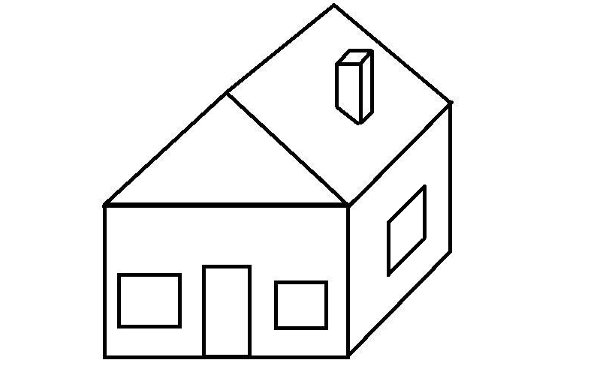
Kuva 1: Talo

Talon leveydeksi halutaan $x=8m$. Tällöin pituudeksi $y$ saadaan
$$8y=100⇒y=12,5.$$
Katto noudattaa kuvan 2 mukaista suhdetta.
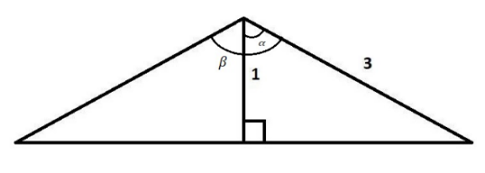
Kuva 2: Katto

Ratkaistaan harjan kulmat $α$ ja $β$
$$\cos{α=\frac{1}{3}⇒α≈70,5 °}⇒β=2α=141°$$

Valitaan seinän korkeudeksi $h=3m$. Ratkaistaan kattotuolin mitat kuvasta 3.
$$\tan{70,5°}=\frac{4}{z}⇒z≈1,42$$
$$\sin{70,5}=\frac{4}{v}⇒v≈4,24$$
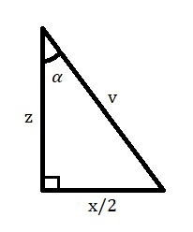
Kuva 3: Apukolmio
Lasketaan tarvittavan laudan määrä, kun $A_{lauta}=0,145 m⋅5,4m=0,786 m^{2}$
$A_{ikkuna}=1,2 m⋅1,5 m=1,8 m^{2}$ ja $A_{ovi}=1 m⋅2 m=2 m^{2}$.
Saadaan, että $A_{seinä}=2⋅8 m⋅3 m+2⋅12,5 m⋅3 m+2⋅\frac{1}{2}⋅{\left(4,24 m\right)}^{2}⋅\sin{141°}≈134,3 m^{2}$
Tällöin lautaa tarvitaan $A_{lautakok}=A_{seinä}-6A_{ikkuna}-A_{ovi}=121,5 m^{2}$
Eli $\frac{A_{lautakok}}{A_{lauta}}=154,58…kpl≈155 kpl$

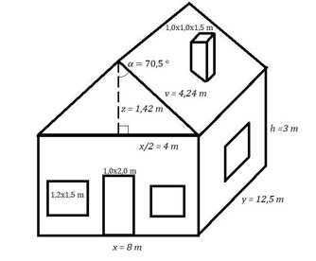
Kuva 4: Talon mitat

Lasketaan tarvittavan pellin määrä, kun $A_{pelti}=1 m⋅5 m=5 m^{2}$ja
savupiipun mitat ovat $1 m x 1 m x 1,5 m.$
Saadaan, että $A_{katto}=2⋅4,24 m⋅12,5 m=106 m^{2}$.
Ratkaistaan $t$ ja $s$ kuvan 5 avulla
$\cos{19,5°}=\frac{1}{t}⇒t≈1,06$ja $\tan{19,5°=\frac{s}{1}⇒s=0,35 }$
Tällöin peltiä tarvitaan
$A_{peltikok}=A_{katto}-A_{hormi}+A_{piippu}$.
$=106{ m}^{2}-1,06 m⋅1 m+4⋅1 m⋅1,5 m+2⋅\frac{1}{2}⋅1 m⋅0,35 m+1 m⋅0,35 m=111,6 m^{2}$.
Eli $\frac{A_{peltikok}}{A_{pelti}}=22,32≈23 kpl$

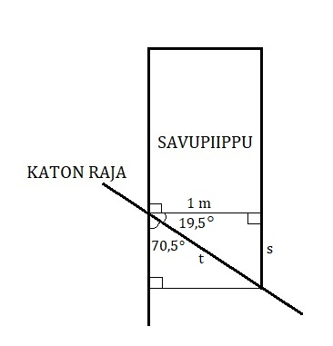
Kuva 5: Savupiippu
Suunnitellaan pienoismalli, joka pystytään tulostamaan 3D-tulostimella ja on järkevän kokoinen.
Ikkunat ja ovet jätetään tulostamatta pienoismallissa.
Sovitaan kattotuolin korkeudeksi pienoismallissa $2,0 cm$.
Ratkaistaan muut mitat verrannon avulla:
Talon leveys $tan 70,5°=\frac{a}{2}⇒a≈5,3⇒2a=10,6 (cm)$
Talon pituus $\frac{b}{1250}=\frac{10,6}{800}⇒b=16,6 (cm)$.
Seinän korkeus $\frac{c}{300}=\frac{10,6}{800}⇒c=4,0 (cm)$.
Vastaavasti:
Ikkuna $1,6 cm x 2,0 cm$
Ovi $1,3 cm x 2,6 cm$
Savupiippu $1,3cm cm x 1,3 cm x 2,0 cm$

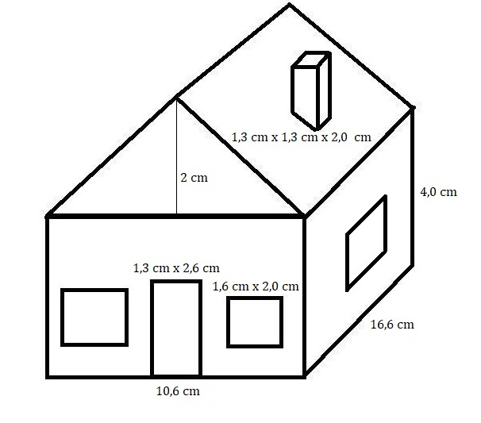
Kuva 6: Pienoismalli

Lisäksi kuvassa 7 on esitetty Tinkercadilla piirretty malli talosta.
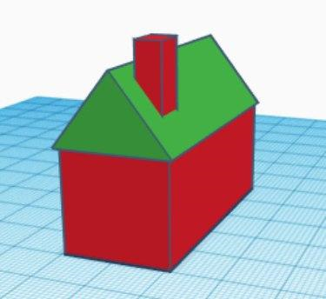
Kuva 7: Talon malli Tinkercad-sovelluksella

